形状

**教育平台线上课程用户行为数据分析与展示系统**

**系统架构设计说明**

Wisdom Group

**2023年6月**

目录

1. 系统概述（背景目标）： 2

需求： 3

2.1功能需求 3

2.2非功能需求 3

2.3运行环境 4

3.界面设计： 5

4.系统架构 5

4. 功能模块设计 7

5. 接口设计 8

6.安全设计 11

7.维护和支持 12

# 1. 系统概述（背景目标）：

教育平台线上课程用户行为数据分析与展示系统是一个用于提供数据分析功能的网站项目。而本项目旨在利用python与r语言提供的各种工具对数据进行自动分析，用户（数据分析者）只需要导入原始的数据集，并输入分析诉求（比如分析一下网站的增长趋势），就能生成一个符合要求的图表以及结论，实现数据分析的降本增效。同时，用户可以查看历史生成的图像和结果。

# 需求：

## 2.1功能需求

2.1.1 欢迎页面：

- 显示项目介绍、小组成员等信息。

2.1.2 登录/注册功能：

- 提供用户登录和注册功能，用于管理用户信息和上传的数据。

2.1.3 上传表格：

- 允许用户上传Excel或CSV格式的表格数据。

- 需对上传的表格进行校验和处理，确保数据格式正确并进行统一规范的存储。

2.1.4 数据传送：

- 将上传的表格数据传送到外部网站（提供BI分析功能的网站）。

- 需要与外部网站建立数据传输接口，确保数据的安全和准确传递。

2.1.5 分析结果显示：

- 接收外部网站返回的分析结果。

- 将分析结果以图像的方式显示在网站上。

2.1.6 结果保存：

- 将分析结果以及相关信息保存在本地数据库中，以便用户查看历史生成的分析图像和结果。

2.1.7 历史记录查看：

- 用户可以在本地查看之前上传并生成的分析图像和结果。

- 提供搜索和筛选功能，方便用户查找特定的历史记录。

## 2.2非功能需求

-可以在Windows、linux、ios、android等多个操作系统运行；

-初步目标为系统可承受的承载量预计在日均PV量为10000条(页面每日总浏览量)（受限于所链接网站），可同时在线人数为1000人。

-具有兼容性，兼容手机、平板、电脑以及各种主流浏览器。

-具有可扩展性，可实现负载均衡，日后若信息量较大，则系统可相应增加服务器实现拓展-。

-采用面向服务架构，它可以根据需求通过网络对松散耦合的粗粒度应用组件进行分布式部署、组合和使用。

-界面应该简洁明了，易于使用；

-系统核心功能可用性目标：>99%

**样例：**

想要获得学生通过率分析情况

行为：上传带有学生通过率和选课信息的表格

得到分析结论和分析图，如：

## 2.3运行环境

|  |  |  |
| --- | --- | --- |
| 类别 | 标准配置 | 最低配置 |
| 开发环境 | IntelliJ IDEA 2022 | IntelliJ IDEA 2019 |
| Windows10 | Windows10 |
| 8G硬盘容量+2G内存 | 4G硬盘容量+1G内存 |
| 测试环境 | IntelliJ IDEA 2022 | IntelliJ IDEA 2017 |
| Windows10 | Windows8 |
| 128G硬盘容量+1G内存 | 4G硬盘容量+1G内存 |
| 运行环境 | IntelliJ IDEA 2022 | IntelliJ IDEA 2017 |
| Windows10 | Windows8 |
| 128G硬盘容量+1G内存 | 4G硬盘容量+1G内存 |

# 3.界面设计：

3.1 欢迎页面界面：

- 包含项目介绍、小组成员及联系信息等。

3.2 登录/注册界面：

- 提供登录和注册功能的页面。

- 包含表单用于输入用户名、密码等信息。

3.3 上传表格界面：

- 提供上传表格的功能的页面。

- 包含文件上传组件和提交按钮。

- 实时查看分析的结果

3.4 分析结果显示界面：

- 展示外部网站返回的分析结果图像。

3.5 历史记录查看界面：

- 显示用户上传并生成的历史分析图像和结果。

- 提供搜索和筛选功能，方便用户查找特定的历史记录。

以上为BI分析网站项目的设计文档，包括数据库设计和界面设计的概述。具体的实现细节和技术选择可以根据项目需求和开发团队的实际情况来决定。

# 4.系统架构

前端开发：  
登录和注册界面的开发  
  
图表分析页面的开发  
  
图表管理页面的开发，支持按照图表名称搜索和删除图表功能  
  
后端开发：  
库表设计  
  
登陆注册相关接口开发  
  
文件上传接口开发  
  
图标管理相关接口开发  
  
智能分析业务开发  
  
引入Redission实现分布式限流  
  
智能分析功能异步化改造-线程池实现版  
  
智能分析功能异步化改造-消息队列实现版

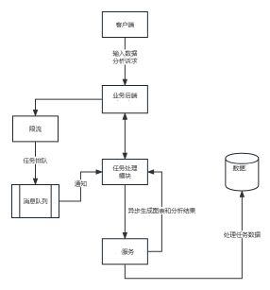

时序图

数据流图：

### 功能模块设计

流程图：

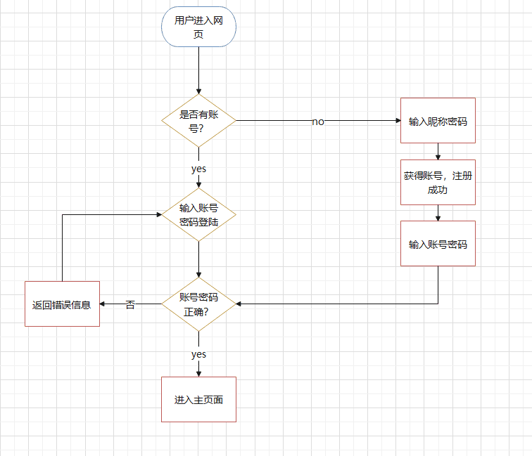

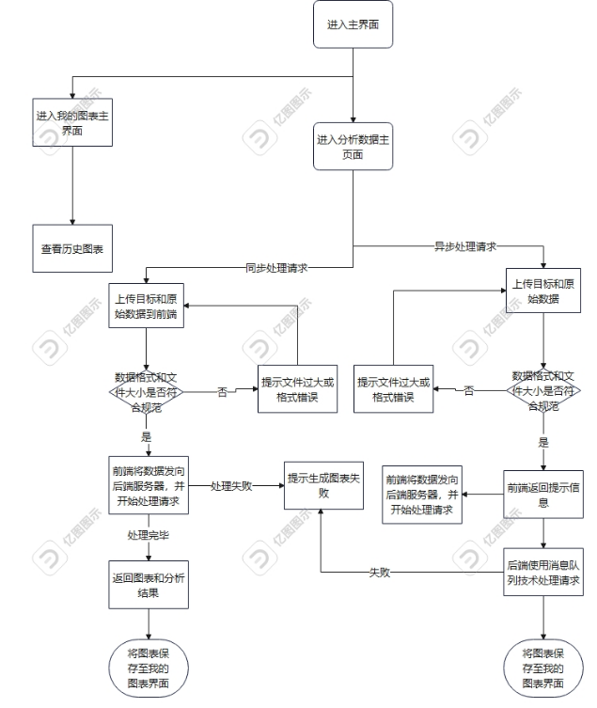

### 接口设计

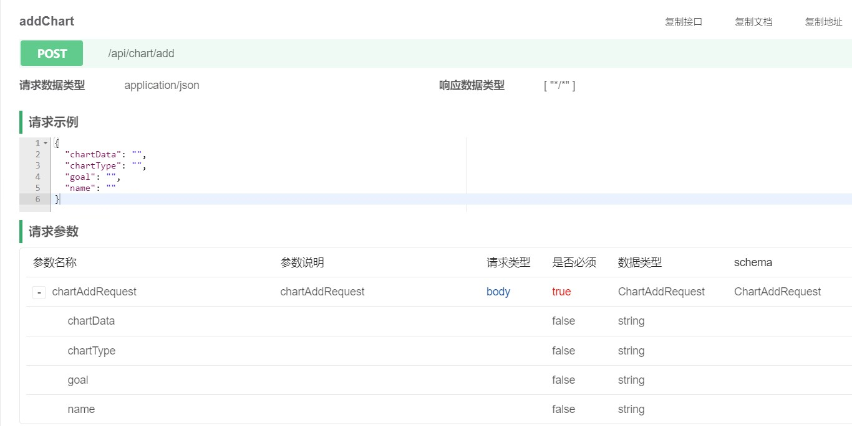

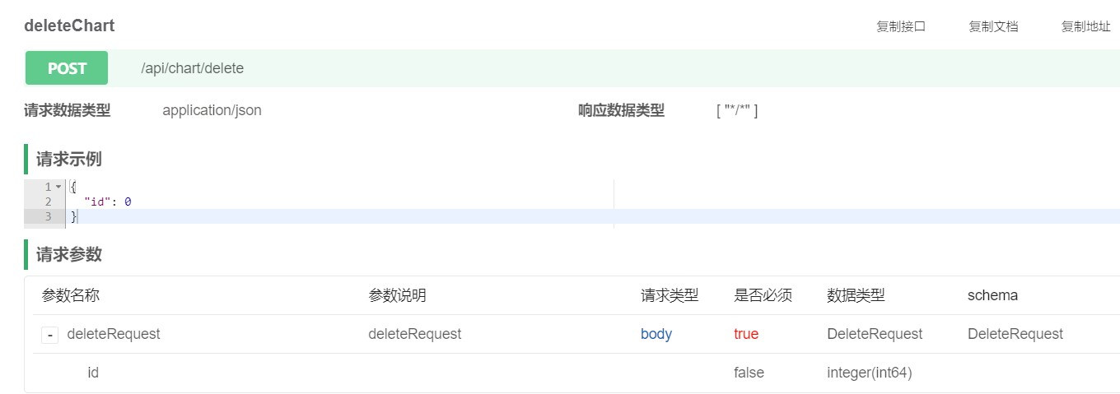

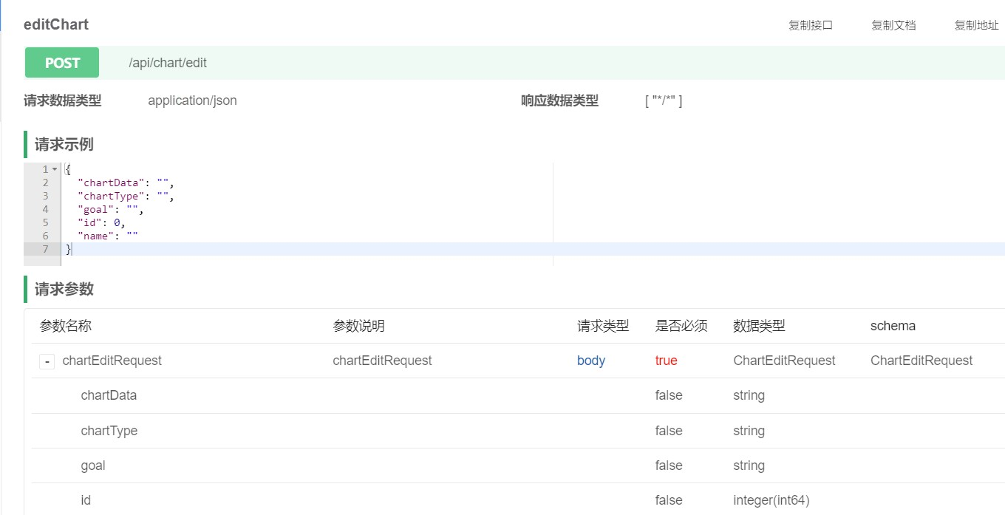

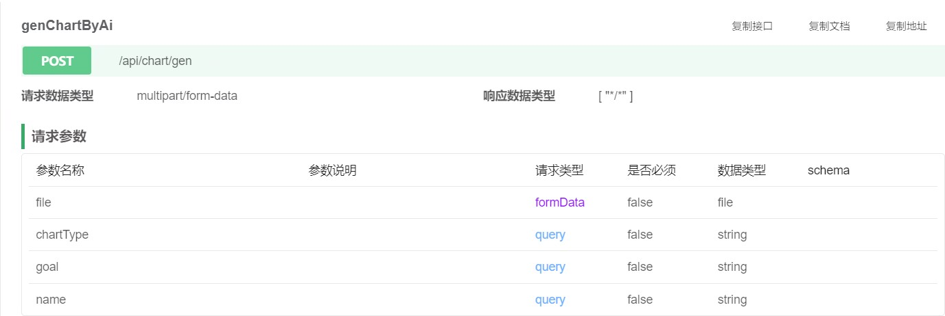

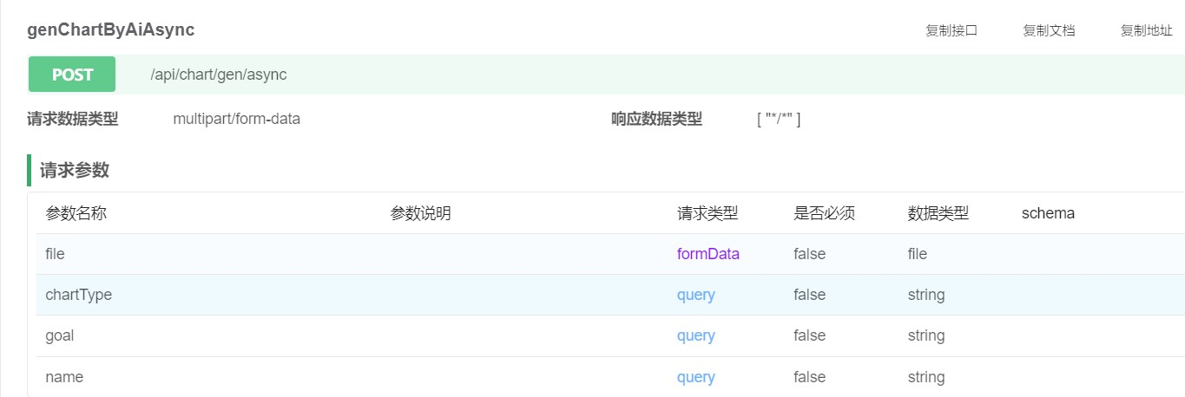

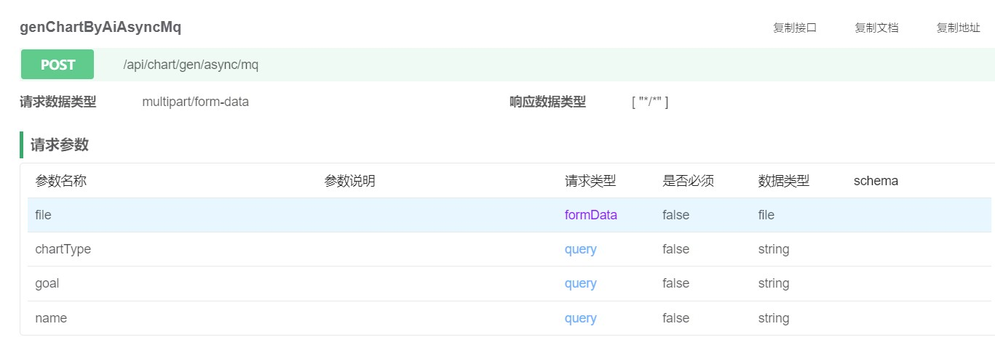

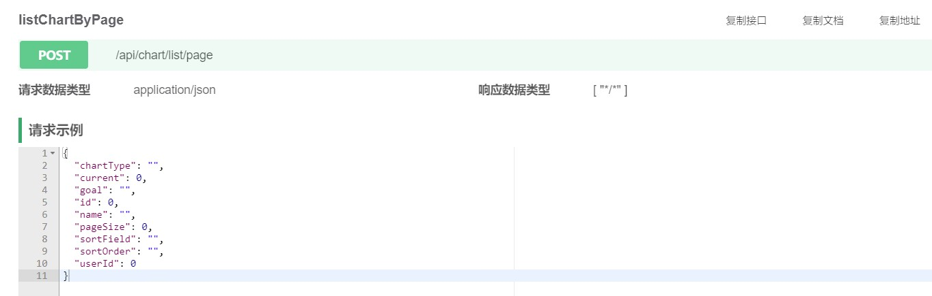

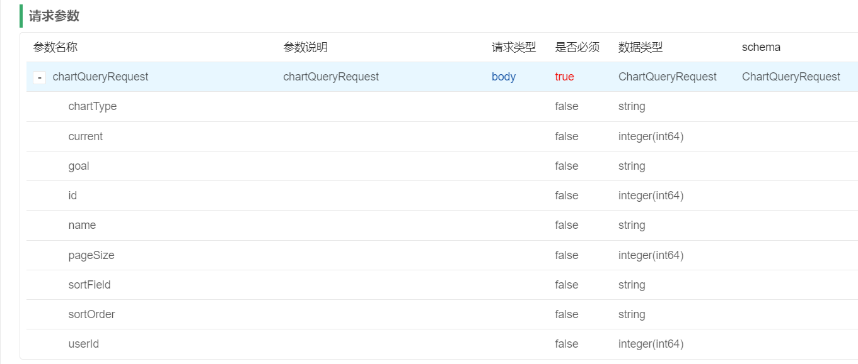

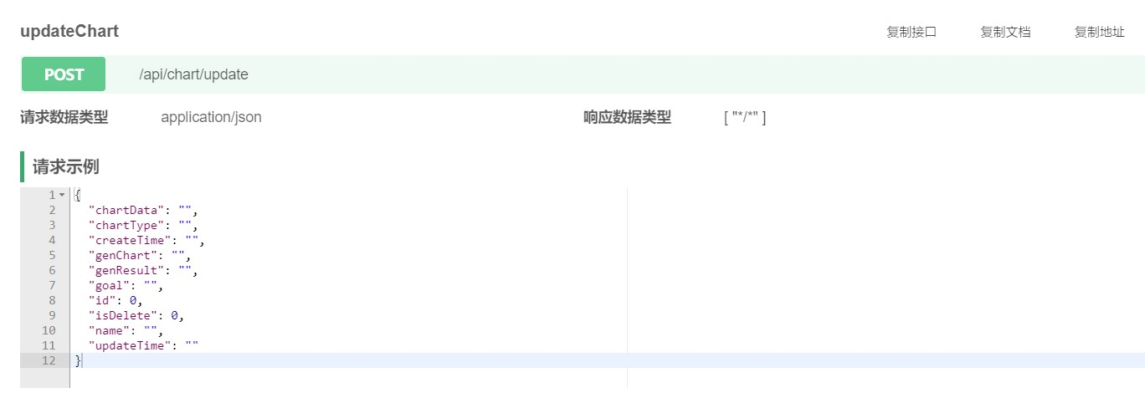

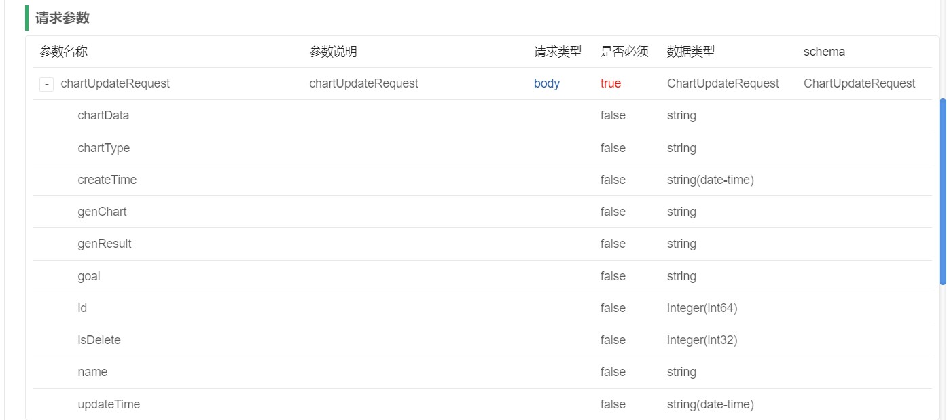

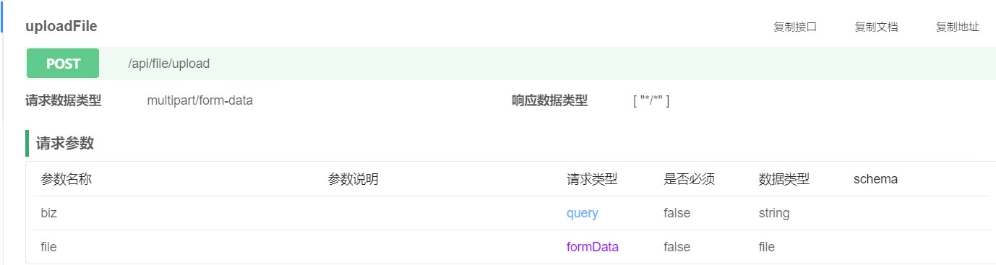

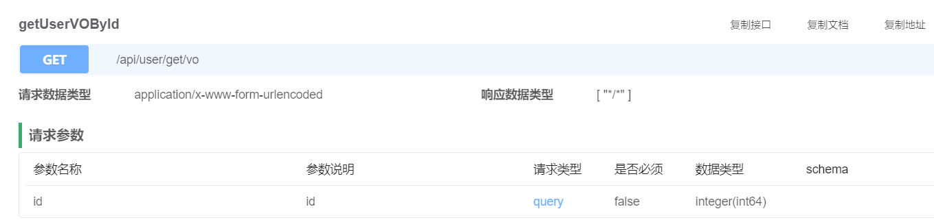

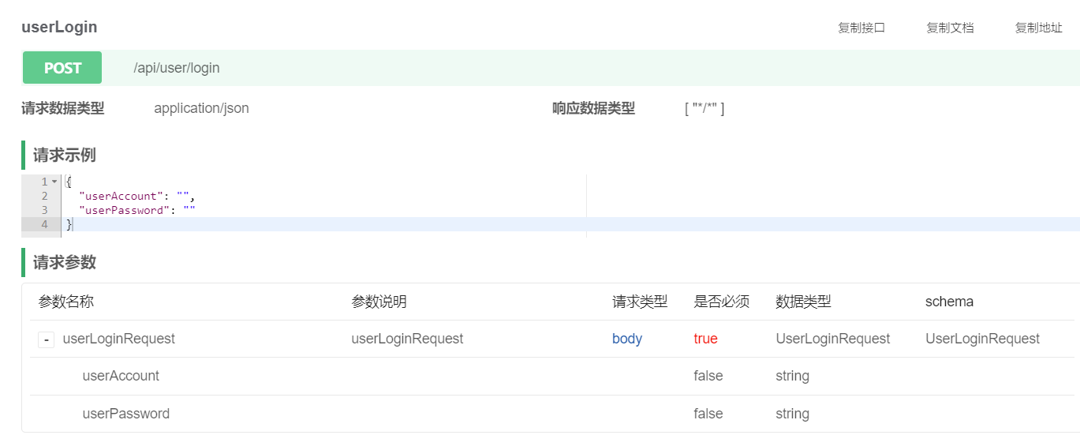

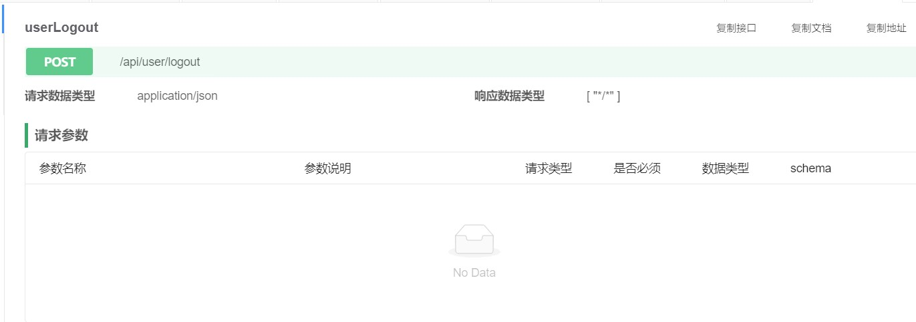

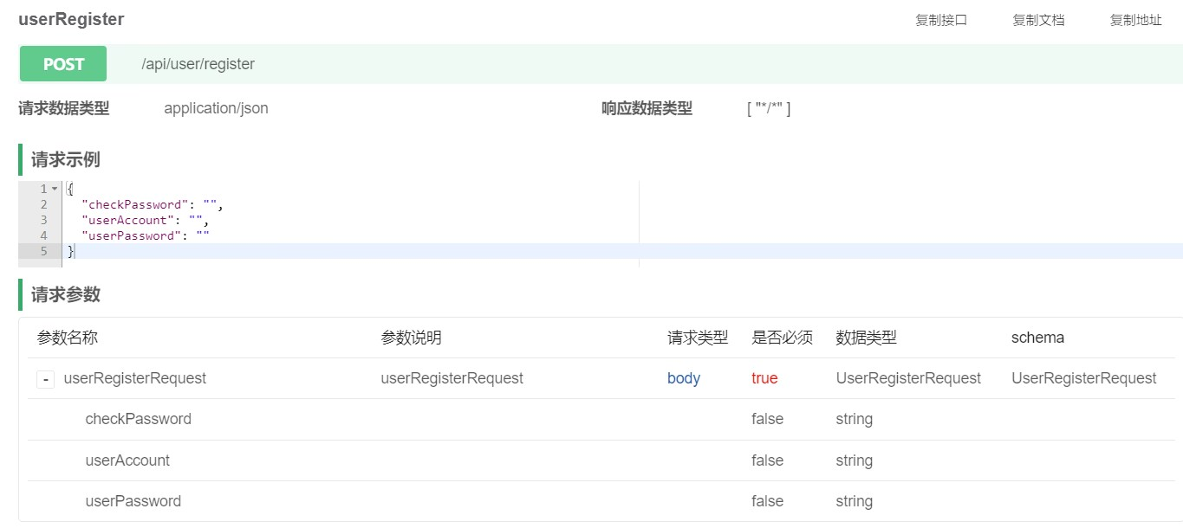

# 6.安全设计

系统安全措施：

-对用户的身份信息等如密码进行二次加密加盐，保证即使信息在http中被拦截，也不会造成用户密码的泄漏

-使用redis分布式session保存用户的登录信息，不仅效率高，而且可以对未登陆的请求进行拦截

-使用消息队列技术和redis限流技术实现了在系统高并发状态下用户请求的即时返回避免了同步情况下用户请求量大时线程堆积造成系统不可用的情况

# 7.维护和支持

Bug修复：建立一个反馈渠道，允许用户报告bug，并及时响应和修复bug。可以设立一个优先级和紧急程度来处理并及时通知用户更新。

功能扩展：根据用户反馈和业务需求，定期进行功能扩展和改进。

性能优化：持续关注和监控系统的性能指标，识别瓶颈和优化机会。通过性能测试和代码审查等方式，定期进行性能优化，并确保系统的可扩展性和稳定性。

数据分析支持：提供用户支持和培训，帮助用户理解和使用数据分析功能。可以通过创建帮助文档、视频教程，或者提供在线支持和咨询服务，来确保用户能够充分利用分析工具的功能。

用户反馈和需求收集：建立一个反馈机制，收集用户的反馈意见和需求。通过用户调查、用户行为分析等方式获取用户的意见和建议，优化和改进系统的用户体验。

团队协作和沟通：与开发团队、测试团队和用户支持团队保持良好的沟通和协作，确保项目的顺利推进和问题的及时解决。可以定期召开会议、使用协作工具、保持沟通渠道等方式来实现团队合作。